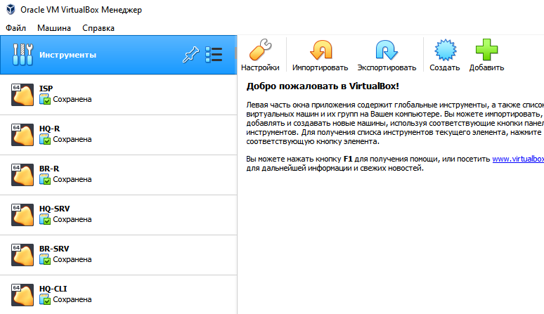

В инструментах VB выбираем кнопочку **Импортировать**.

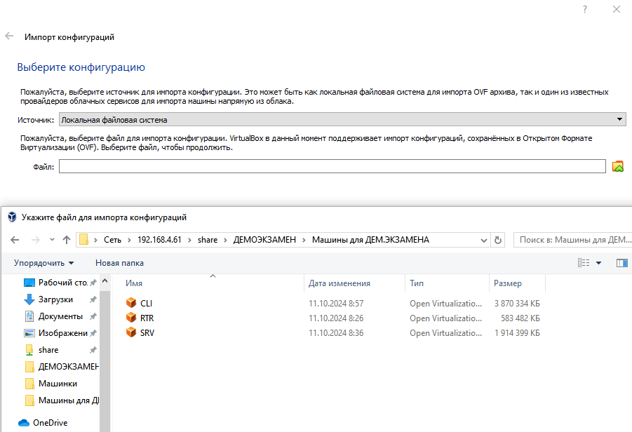

На выборе конфигурации выбираем любую машину которая вам нужна на примере выберем RTR.

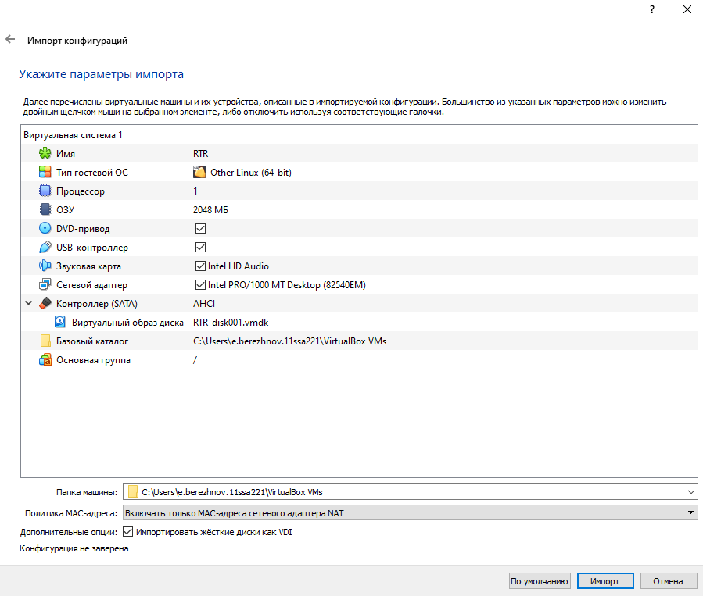

Ничего не меняем жмем импорт.

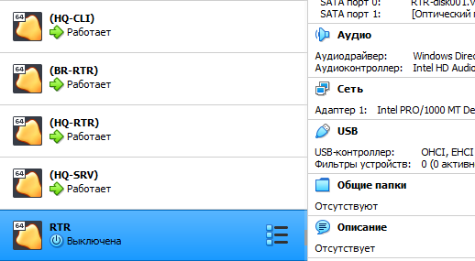

После импорта появляется наша машина.

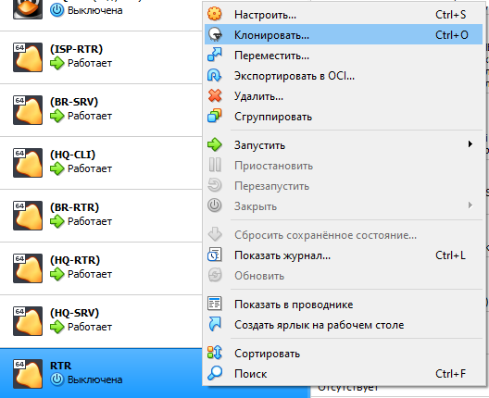

Затем по заданию в Дем.Экзамене у нас **3 роутера** и что бы это повторить клонируем наш роутер **2 раза** (Машина полностью чистая так что все задания по Дем.Экзамену выполняем сами .OVA файлы были сделаны для экономии времени так как полная установка всех машин может затратить пару а то и больше)

Так же повторяем клонирование и для сервера чтобы как и в задании их было 2.

На всех машинах входим под пользователем: root .Пароль от него: 1